22.06.2021



Benutzerhandbuch

Datenarchiv

Inhaltsverzeichnis

1. Login 3

2. Dateien hochladen 4

3. Dateien suchen 6

4. Dateien herunterladen 7

5. Logout 7

# Login

Sie bekommen von einem Admin ein persönlichen Benutzernamen, sowie ein Passwort zugeordnet, wenn dieser Ihnen ein Account für das Datenarchiv anlegt. Zum Einloggen in das Datenarchiv geben Sie bitte diesen Benutzernamen und ihr Passwort in die dafür vorgesehenen Kästchen ein.

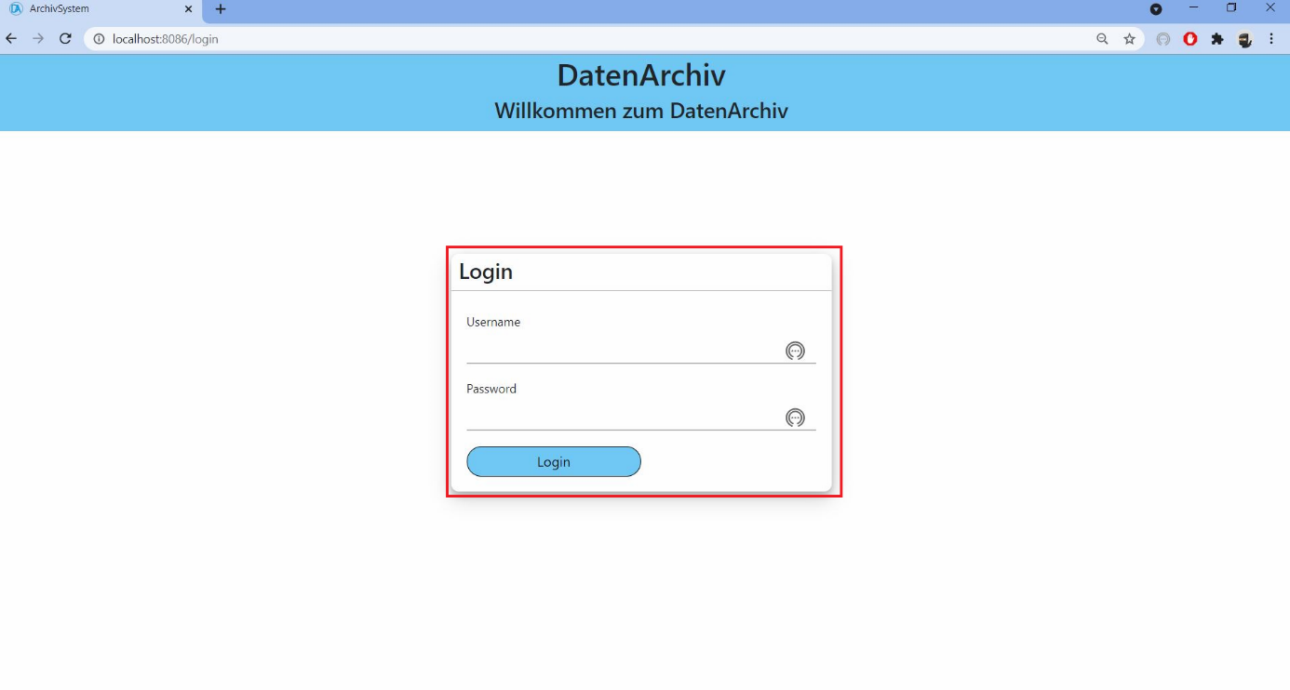

Abbildung 1: Login-Seite

Ist eine der beiden Angaben nicht korrekt bekommen Sie einen Fehler angezeigt und das Einloggen war nicht erfolgreich. Sollten Sie sich nach mehrfachem fehlerhaftem Einloggen dennoch sicher sein, dass ihr Benutzername und ihr Passwort korrekt sind, könnte ihr Account vielleicht inaktiv sein. Kontaktieren Sie in diesem Fall am besten die Person, die Ihnen auch den Zugang zum Datenarchiv gegeben hat.

Wenn Ihr Login erfolgreich war, kommen Sie in ein Fenster in dem Sie die Auswahl treffen können, ob Sie nach bestehenden Dateien im Archiv schauen und diese gegebenenfalls herunterladen wollen, oder ob Sie neue Dateien in das Datenarchiv hochladen wollen.

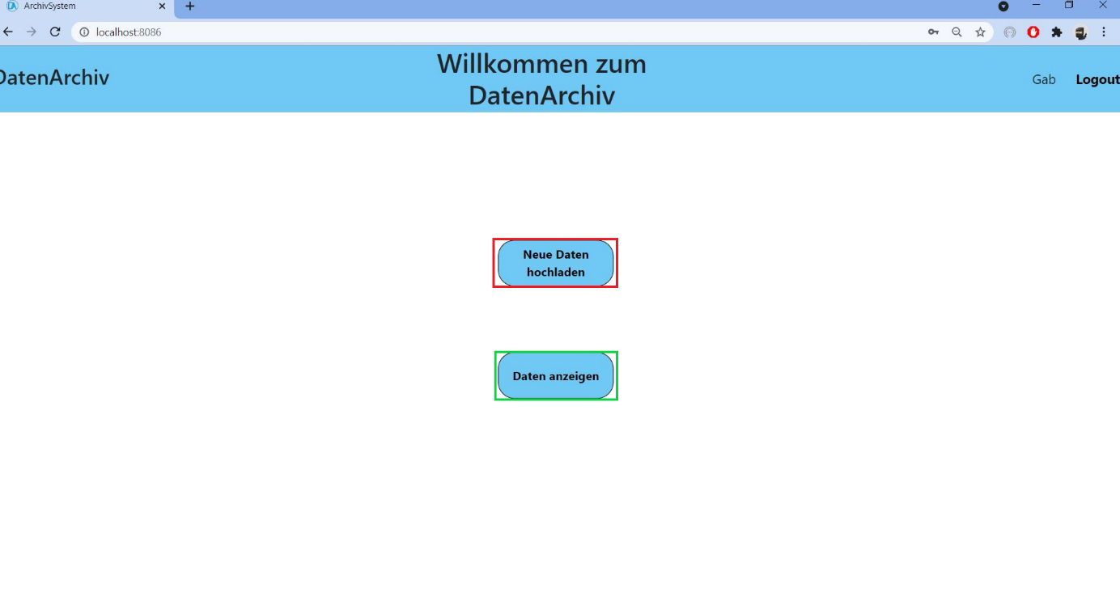

Abbildung 2: Home-Seite; Punkt 2 im Benutzerhandbuch (rot), Punkt 3 im Benutzerhandbuch (grün)

# Dateien hochladen

Wenn Sie den Button „Neue Daten hochladen“ ausgewählt haben, kommen Sie in ein Fenster, das die Auswahl ermöglicht, welche Art an Ressourcen Sie hochladen möchten. Wenn Sie mehrere Dateien, die verschiedene Ressourcen enthalten, auf einmal hochladen möchten, können Sie diese Auswahl auf „default“ belassen.

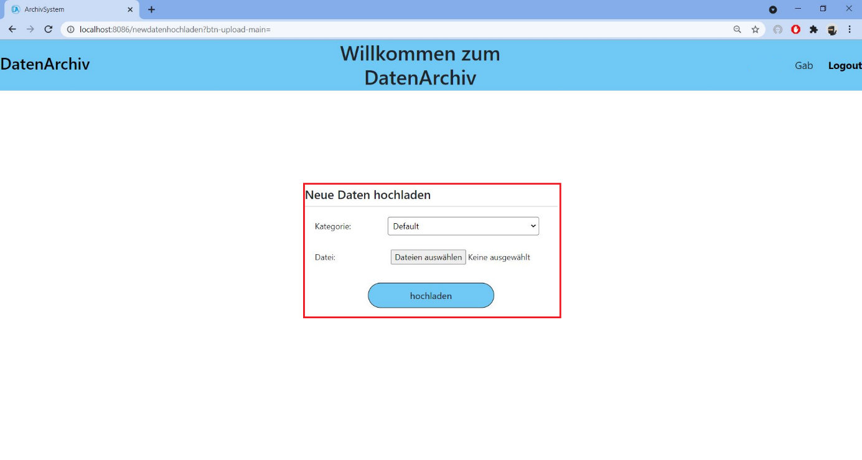

Abbildung 3: Upload-Seite

Beachten Sie dabei allerdings, dass diese Auswahl auf Dateien begrenzt ist, die als Endung „.json“ oder „.fhir.json“ stehen haben. Zudem ist die Größe einer einzelnen Datei auf 20 MB begrenzt und die Größe mehrerer Dateien in einem Upload auf 100 MB.

Darauf wird geprüft, ob die Dateien dem FHIR-Standard entsprechen. Ist die Validierung der Dateien erfolgreich, werden diese anschließend in der Datenbank abgespeichert. Sollten beim Upload mehrerer Dateien Einzelne nicht dem FHIR-Standard entsprechen, oder aus einem anderen Grund nicht hochgeladen werden können, bekommen sie diese Dateien angezeigt.

Inhaltlich sollten die JSON-Dateien, die auch einen Bezug zu einem Patienten haben, auch einen Verweis auf diesen enthalten.

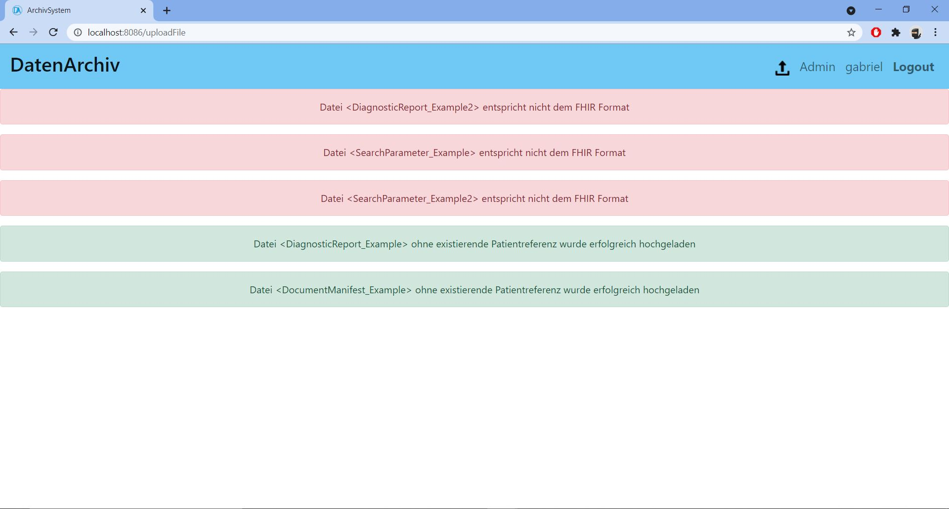

Abbildung : Upload-Nachricht-Seite

Zusätzlich wird der Nutzer, der eine Datei hochgeladen hat als deren Ersteller erfasst.

# Dateien suchen

Wenn Sie nach erfolgreicher Anmeldung auf den Button „Daten anzeigen“ gehen, gelangen Sie in ein Fenster, das eine Auflistung aller Files (Admin) oder eine Auflistung der Files, die Sie zuvor hochgeladen haben (User) enthält.

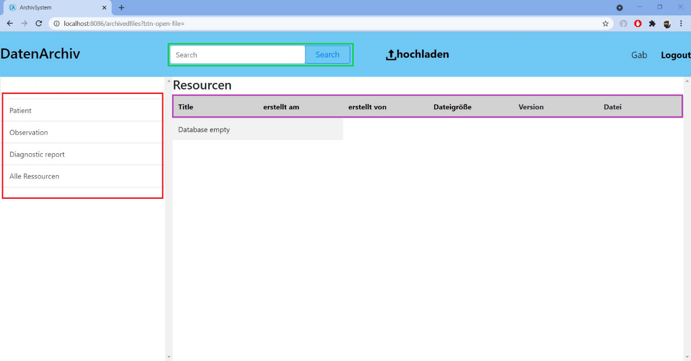

Abbildung 5: Seite zum Anzeigen der archivierten Files; 1. rot, 2. grün, 3.lila

1. Hier haben Sie die Möglichkeit über eine Leiste am linken Bildschirmrand verschiedene Ressourcen auszuwählen. Gehen sie hier beispielsweise auf die Ressource Patient, werden Ihnen auch nur Files zur Ressource Patient angezeigt.
2. Über die Searchbox oberhalb der Tabelle, haben Sie die Möglichkeit nach genauen Dateinamen oder Patienten zu suchen, sowie als Admin nach Files eines bestimmten Users / Erstellers.
3. Durch einen Click auf die jeweiligen Überschriften der Spalten sorgen Sie dafür, dass der jeweilige Inhalt nach dem Alphabet, nach der Größe der Files oder zeitlich nach dem Uploaddatum sortiert wird.

# Dateien herunterladen

Wenn Sie an dem Punkt angekommen sind, dass Sie eine Datei gefunden haben, die sie gerne herunterladen möchten, können Sie das tun indem Sie in der Spalte Datei ganz rechts neben dem Namen der Datei auf das Download-Symbol klicken.

# Logout

Sie haben auf jeder Seite im oberen rechten Eck ein Button Logout, mit dem Sie sich aus dem System Ausloggen können und wieder zur Login-Seite geführt werden. Dieser Button befindet sich auf jeder Seite an dieser Stelle.

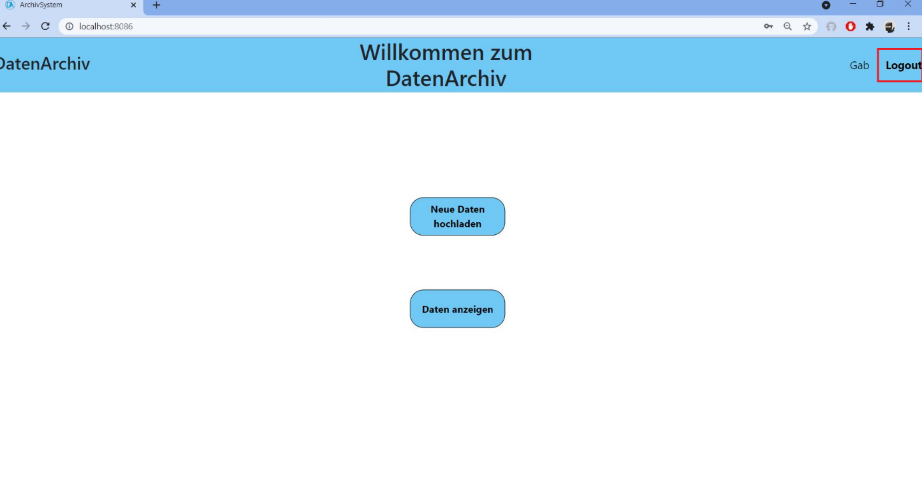

Abbildung 6: Logoutbutton rot umrandet auf Home-Seite